浙大城市学院实验报告
课程名称 物联网技术与应用 实验项目 实验11 IoT微信小程序实验
专业班级 计算机1803 学号 31801150 姓名
张帅
指导老师（签名 ） 蔡建平 日期 实验成绩

一、实验目的：
学习微信小程序相关内容，掌握微信小程序通过MQTT服务连接IoT设备的设计方法。
二、实验内容：
1.完成一个微信小程序基础架构搭建，并完成基本页面的开发。

三、实验步骤：
1. 完成一个微信小程序基础架构搭建，并完成基本页面的开发。
1）连接参数设定页：
截图：
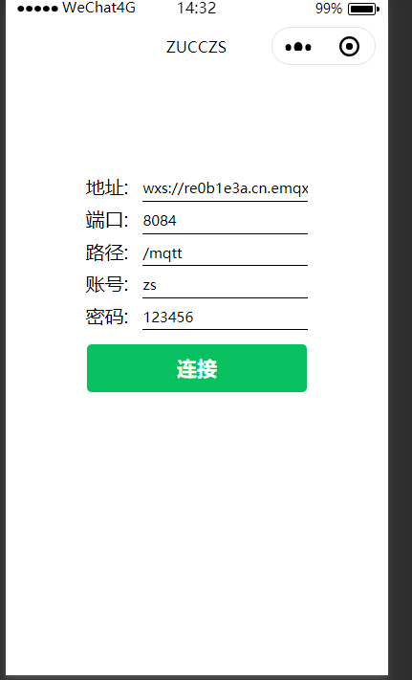
代码：
const app = getApp() //全局变量
var mqtt = require('../../utils/mqtt.js'); //引入mqttjs

Page({
/**
* 页面的初始数据
*/
data: {
address:"wx://47.100.136.15",
port:8083,
path:"/mqtt",
username:null,
password:null,
tips:''
},

AddressInput:function(e){
this.setData({
address:e.detail.value,
})
},

PortInput:function(e){
this.setData({
port:e.detail.value,
})
},

PathInput:function(e){
this.setData({
path:e.detail.value,
})
},

NameInput:function(e){
this.setData({
username:e.detail.value,
})
},

PswInput:function(e){
this.setData({
password:e.detail.value,
})
},

connectmqtt: function() {
const options = {
connectTimeout: 4000, // 超时时间
clientId: 'wx_' + parseInt(Math.random() * 100 + 800, 10),
port: this.data.port,
username: this.data.username,
password: this.data.password,
reconnect : false
}

let that = this;
//ip的拼接
var ipAddress = this.data.address+this.data.path;
//mqtt连接
app.globalData.client = mqtt.connect(ipAddress, options)
//连接失败
app.globalData.client.on('error', (error) => {
console.log('连接失败:', error)
this.setData({
tips:"连接失败"
})
})

//连接成功
app.globalData.client.on('connect', (e) => {
console.log('成功连接服务器')
this.setData({
tips:"连接成功！"
})
//跳转
wx.switchTab({
url: '../sub/sub',
})
})
},

})

2）Sub页：
截图：
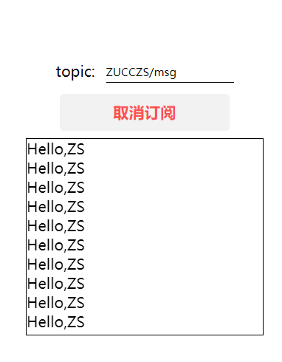
代码：
const app = getApp()
var mqtt = require('../../utils/mqtt.js');

Page({
data: {
button_type:'primary',
sub_text:'订阅',
sub_state:false,
topic:'ZUCCZS/msg',
msg:''
},
TopicInput:function(e){
this.setData({
topic:e.detail.value
})
},
//接收信息函数
mqttsub: function() {
var that=this;
if(this.data.sub_state == true){
app.globalData.client.unsubscribe(this.data.topic)
that.setData({
button_type:'primary',
sub_text:'订阅',
sub_state:false
})
return;
}
app.globalData.client.subscribe(this.data.topic);
that.setData({
button_type:'warn',
sub_text:'取消订阅',
sub_state:true
})
app.globalData.client.on('message', function(topic, payload) {
that.setData({
msg:payload+ '<br>' + that.data.msg
})
})
}
})

3）Pub页：
截图：
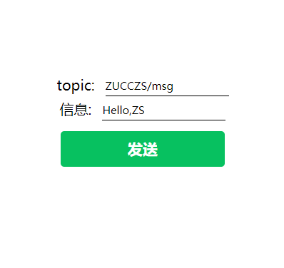
代码：
const app = getApp()
var mqtt = require('../../utils/mqtt.js');

Page({
data: {
topic:"ZUCCZS/msg",
msg:"Hello,ZS"
},
//事件处理函数
TopicInput:function(e){
this.setData({
topic:e.detail.value
})
},

MsgInput:function(e){

this.setData({
msg:e.detail.value
})
},

//发送mqtt
sendmqtt: function() {

app.globalData.client.publish(this.data.topic, this.data.msg );
console.log("发送成功！");

},

})

